Resolución del Pleno del Instituto de Transparencia, Acceso a la Información Pública y Protección de Datos Personales del Estado de México y Municipios, con domicilio en Metepec, Estado de México, a diecinueve de marzo de dos mil veinte.
VISTO el expediente electrónico formado con motivo del recurso de revisión número 00240/INFOEM/IP/RR/2020, interpuesto por la C. XXXXXXXXXXXXXXX, en lo subsecuente La Recurrente, en contra de la respuesta del Ayuntamiento de Cuautitlán Izcalli, en lo subsecuente El Sujeto Obligado, se procede a dictar la presente resolución.

A N T E C E D E N T E S D E L A S U N T O
PRIMERO. De la Solicitud de Información.
Con fecha veintisiete de noviembre de dos mil diecinueve, La Recurrente, presentó a través del Sistema de Acceso a la Información Mexiquense (SAIMEX) ante El Sujeto Obligado, solicitud de acceso a la información pública, registrada bajo el número de expediente 01122/CUAUTIZC/IP/2019, mediante la cual solicitó información en el tenor siguiente:
“Por este medio le solicito de la manera mas atenta se me proporcione información acerca de el costo, el proceso, lista de maquinaria, lista de materiales y en si de toda la logística y cantidad de habitantes beneficiados de la obra que se esta llevando a cabo para el equipamiento del pozo profundo de agua potable ubicado en la Calle San Ángel, esquina calle san Charbel, en la colonia San Lucas, del Municipio de Cuautitlán Izcalli, Estado de México, ya que en solicitud con numero de oficio DCOH/1119/2019 por plataforma Nacional de Transparencia, me informan amablemente que área encargada del proyecto es Desarrollo Metropolitano, sin mas le agradezco la atención a la presente solicitud.” [Sic]

A mayor abundamiento, se desprende que la particular adjuntó el documento electrónico “Solicitud de información operagua.docx”, mismo que se tiene por reproducido en virtud de que será materia de análisis en el apartado correspondiente.
Modalidad de entrega: A través del SAIMEX.

SEGUNDO. De la respuesta del Sujeto Obligado.
En el expediente electrónico SAIMEX, se aprecia que el dieciocho de diciembre de dos mil diecinueve, El Sujeto Obligado dio respuesta a la solicitud de información en los siguientes términos:
“En respuesta a la solicitud recibida, nos permitimos hacer de su conocimiento que con fundamento en el artículo 53, Fracciones: II, V y VI de la Ley de Transparencia y Acceso a la Información Pública del Estado de México y Municipios, le contestamos que:
Por medio del presente y con fundamento en los artículos 3, 11, 40, 41, 46, 53 fracciones II, V y VI y demás relativos y aplicables de la Ley de Transparencia y Acceso a la Información Pública del Estado de México y Municipios, así como el numeral TREINTA Y OCHO inciso d), de sus Lineamientos para la recepción, trámite y resolución de las solicitudes de acceso a la información, así como de los Recursos de Revisión que deberán de observar los Sujetos Obligados por la Ley de Transparencia y Acceso a la Información Pública del Estado de México y Municipios; le informo la contestación que a su solicitud efectuó (1)Dirección de Obras Públicas. 1.-“ en atención a la solicitud de información planteada a través del sistema de acceso a la información mexiquense (SAIMEX), registrada con folio 01122/CUAUTIZC/IP/2019; de fecha 27 de noviembre de la presente anualidad, consistente en: “Por este medio le solicito de la manera mas atenta se me proporcione información acerca de el costo, el proceso, lista de maquinaria, lista de materiales y en si de toda la logística y cantidad de habitantes beneficiados de la obra que se esta llevando a cabo para el equipamiento del pozo profundo de agua potable ubicado en la Calle San Ángel, esquina calle san Charbel, en la colonia San Lucas, del Municipio de Cuautitlán Izcalli, Estado de México, ya que en solicitud con numero de oficio DCOH/1119/2019 por plataforma Nacional de Transparencia, me informan amablemente que área encargada del proyecto es Desarrollo Metropolitano, sin mas le agradezco la atención a la presente solicitud. ”SIC. Al respecto, de conformidad con lo dispuesto por los artículos 12 segundo párrafo y 24 último párrafo de la Ley de Transparencia y Acceso a la Información Pública del Estado de México y Municipios; que disponen que los sujetos obligados sólo proporcionaran la información pública que se les requiera y que obre en sus archivos y en el estado en que ésta se encuentre. La obligación de proporcionar información no comprende el procesamiento de la misma, ni el presentarla conforme al interés del solicitante; no estarán obligados a generarla, resumirla, efectuar cálculos o practicar investigaciones; aunado a que solo proporcionarán la información pública que generen, administren o posean en el ejercicio de sus atribuciones. Bajo este contexto, me permito informarle que la información inherente a la obra pública de referencia podrá consultarla a través de la siguiente liga electrónica: https://www.ipomex.org.mx/ipo3/lgt/indice/CUAUTITLANIZCALLI/art_92_xxix_a/1.web “sic De lo anteriormente expuesto y fundado a Usted, en términos de los artículos 11, 41, 46 y demás aplicables de la Ley de Transparencia y Acceso a la Información Pública del Estado de México y Municipios, a Usted pido se sirva tener a esta Unidad de Información por notificada en tiempo y forma la contestación a su solicitud de acceso a la información para los efectos legales correspondientes, a través del sistema denominado SAIMEX.” [Sic]

De manera complementaria, El Sujeto Obligado remitió el documento electrónico “ACUSE FOLIO 01122CUAUTIZCIP2019.pdf”, mismo que se tiene por reproducido en virtud de que será materia de análisis en el considerando respectivo.

TERCERO. Del recurso de revisión.
Inconforme con la respuesta por El Sujeto Obligado, El Recurrente interpuso recurso de revisión, en fecha ocho de enero del presente, el cual fue registrado en el sistema electrónico con el expediente número 00240/INFOEM/IP/RR/2020, en el cual arguye las siguientes manifestaciones:
Acto Impugnado:
“Respuesta a solicitud de información folio 01122/CUAUTIZC/IP/2019” [Sic]

Razones o Motivos de Inconformidad:
“Por medio del presente me dirijo a usted para enviarle un cordial saludo y hacer de su conocimiento que la información solicitada a través del oficio con número de folio 01122/CUAUTIZC/IP/2019 e ingresada a través de SAIMEX no me esta siendo proporcionada, toda vez que en una primera consulta se me informa que la dependencia encargada es Desarrollo metropolitano tal como hago constar en el archivo adjunto, con una impresión de pantalla de la plataforma de transparencia acceso a la información SAIMEX. donde la plataforma del enlace que se me proporcionan para consultar la información esta fuera de servicio, por lo que no se me esta proporcionando la información publica requerida.” [Sic]

Aunado a lo anterior, La Recurrente adjuntó el documento electrónico “inconformidad saimex.docx”, cuyo contenido se tiene por reproducido en virtud de que será materia de análisis en el considerando respectivo.

CUARTO. Del turno del recurso de revisión.
Medio de impugnación que le fue turnado a la Comisionada Zulema Martínez Sánchez, por medio del sistema electrónico en términos del arábigo 185 fracción I de la Ley de Transparencia y Acceso a la información Pública del Estado de México y Municipios, del cual recayó acuerdo de admisión en fecha catorce de enero del presente, determinándose en él, un plazo de siete días para que las partes manifestaran lo que a su derecho corresponda en términos del numeral ya citado.

QUINTO. De la etapa de instrucción.
Así, una vez transcurrido el término legal referido, se advierte que El Sujeto Obligado, rindió su informe justificado el veintitrés de enero del presente, mismo que fue puesto a la vista de La Recurrente en fecha diecinueve de febrero del año en curso.
Por lo cual se decretó el cierre de instrucción con fecha veintiséis de febrero de los corrientes, en términos del artículo 185 Fracción VI de la Ley de Transparencia y Acceso a la Información Pública del Estado de México y Municipios, iniciando el término legal para dictar resolución definitiva del asunto.
Así, en fecha veintiséis de febrero del año dos mil veinte, se amplió plazo para dictar resolución, en términos del artículo 181 de la Ley de Transparencia y Acceso a la Información del Estado de México y Municipios.

C O N S I D E R A N D O
PRIMERO. De la competencia.
Este Instituto de Transparencia, Acceso a la Información Pública y Protección de Datos Personales del Estado de México, es competente para conocer y resolver el presente recurso de revisión interpuesto por La Recurrente conforme a lo dispuesto en los artículos 6, apartado A, fracción IV de la Constitución Política de los Estados Unidos Mexicanos, 5, párrafos vigésimo segundo, vigésimo tercero y vigésimo cuarto, fracción IV de la Constitución Política del Estado Libre y Soberano de México, 1, 2 fracción II, 13, 29, 36 fracciones II y III, 176, 178, 179 fracción I, 181 párrafo tercero, 182, 185, 188 y 194 de la Ley de Transparencia y Acceso a la Información Pública del Estado de México y Municipios, 9 fracciones I, XXIV, 11 y 14 fracción I del Reglamento Interior del Instituto de Transparencia, Acceso a la Información Pública y Protección de Datos Personales del Estado de México.

SEGUNDO. Sobre los alcances del recurso de revisión.
Derivado de la impugnación realizada, es preciso e importante señalar que el recurso de revisión inmerso en la Ley de Transparencia vigente en la entidad, tiene el fin y alcance que señalan los numerales 176, 179, 181 párrafo cuarto, 194 y 195 y demás aplicables de la Ley de Transparencia y Acceso a la Información Pública del Estado de México y Municipios vigente, el cual será analizado conforme a las actuaciones que obren en los expedientes electrónicos, con la finalidad de reparar cualquier posible afectación al derecho de acceso a la información pública y garantizando el principio rector de máxima publicidad.

TERCERO. De las causas de improcedencia.
En el procedimiento de acceso a la información y de los medios de impugnación de la materia, se advierten diversos supuestos de procedibilidad, los cuales deben estudiarse con la finalidad de dar cumplimiento a los principios de legalidad y objetividad inmersos en el artículo 9 de Ley de Transparencia y Acceso a la Información Pública del Estado de México y Municipios, en correlación con la seguridad jurídica que debe generar lo actuado ante este Organismo garante.
Siendo facultad de este Órgano entrar al estudio de las causas de improcedencia que hagan valer las partes o que se adviertan de oficio por este Resolutor y por ende objeto de análisis previo al estudio de fondo del asunto, en los presupuestos procesales sobre el inicio o trámite de un proceso, generando eficacia jurídica en las resoluciones, máxime que se trata de una figura procesal adoptada en la ley de la materia, la cual impide su estudio y resolución cuando una vez admitido el recurso de revisión se advierta una causa de improcedencia que permita sobreseer el recurso de revisión, sin estudiar el fondo del asunto; circunstancias anteriores que no son incompatibles con el derecho de acceso a la justicia, ya que éste no se coarta por regular causas de improcedencia y sobreseimiento con tales fines. Así las cosas, del análisis de los expedientes electrónicos no se advierte ninguna causa de improcedencia que se actualice ni mucho menos alguna hecha valer por alguna de las partes, procediendo al estudio del fondo del asunto, en los siguientes términos.

CUARTO. Estudio y resolución del asunto
El análisis del presente recurso, se basará en el contenido íntegro de las actuaciones que obran en el expediente electrónico, para así estar en posibilidad este Órgano Colegiado de dictar el fallo correspondiente conforme a derecho, tomando en consideración los elementos aportados por las partes y respetando en todo momento al principio de máxima publicidad consagrado en nuestra Constitución Federal, Local y demás leyes aplicables en la materia, así como en los tratados internacionales en los que el Estado Mexicano sea parte, en concordancia con el párrafo tercero del artículo 1 de la Constitución Federal y el diverso 8 de la Ley de Transparencia local.
En este tenor, es necesario subrayar que el derecho de acceso a la información pública, implica que cualquier persona conozca la información contenida en los documentos que se encuentren en los archivos de los sujetos obligados, conforme a los artículos 4, 12, 24 último párrafo y 160 de la Ley local en la materia, que a la letra citan:
“Artículo 4. El derecho humano de acceso a la información pública es la prerrogativa de las personas para buscar, difundir, investigar, recabar, recibir y solicitar información pública, sin necesidad de acreditar personalidad ni interés jurídico.
Toda la información generada, obtenida, adquirida, transformada, administrada o en posesión de los sujetos obligados es pública y accesible de manera permanente a cualquier persona, en los términos y condiciones que se establezcan en los tratados internacionales de los que el Estado mexicano sea parte, en la Ley General, la presente Ley y demás disposiciones de la materia, privilegiando el principio de máxima publicidad de la información. Solo podrá ser clasificada excepcionalmente como reservada temporalmente por razones de interés público, en los términos de las causas legítimas y estrictamente necesarias previstas por esta Ley.
Los sujetos obligados deben poner en práctica, políticas y programas de acceso a la información que se apeguen a criterios de publicidad, veracidad, oportunidad, precisión y suficiencia en beneficio de los solicitantes.
Artículo 12. Quienes generen, recopilen, administren, manejen, procesen, archiven o conserven información pública serán responsables de la misma en los términos de las disposiciones jurídicas aplicables.
Los sujetos obligados sólo proporcionarán la información pública que se les requiera y que obre en sus archivos y en el estado en que ésta se encuentre. La obligación de proporcionar información no comprende el procesamiento de la misma, ni el presentarla conforme al interés del solicitante; no estarán obligados a generarla, resumirla, efectuar cálculos o practicar investigaciones.
(…)
Artículo 24.
(…)
Los sujetos obligados solo proporcionarán la información pública que generen, administren o posean en el ejercicio de sus atribuciones.”
(…)
Artículo 160. Los sujetos obligados deberán otorgar acceso a los documentos que se encuentren en sus archivos o que estén obligados a documentar de acuerdo con sus facultades, competencias o funciones en el formato que el solicitante manifieste, de entre aquellos formatos existentes, conforme a las características físicas de la información o del lugar donde se encuentre así lo permita.
En caso que la información solicitada consista en bases de datos se deberá privilegiar la entrega de la misma en formatos abiertos.”[Sic]

Así que la obligación de los Sujetos Obligados de dar acceso a la información pública que generen, administren o posean, se tendrá por cumplida cuando el solicitante tenga a su disposición la información requerida, o cuando realice la consulta de la misma en el lugar que ésta se localice, de acuerdo a lo señalado por el artículo 166 de la Ley local en la materia, que se reproduce de la siguiente forma:
“Artículo 166. La obligación de acceso a la información pública se tendrá por cumplida cuando el solicitante tenga a su disposición la información requerida, o cuando realice la consulta de la misma en el lugar en el que ésta se localice.” [Sic]

Una vez sentado lo anterior, en una aproximación inicial, es procedente mencionar que la solicitud de información 01122/CUAUTIZC/IP/2019 se nutre de 6 –seis- requerimientos, adicionalmente el particular fue omiso en señalar elemento temporal. Consecuentemente, de una interpretación gramatical el elemento temporal debe de ser concebido al veintisiete de noviembre de dos mil diecinueve, al corresponder a la fecha en que se ejerció el derecho de acceso a la información pública. Adicionalmente, el particular aludió “el proceso” entendiéndose por esté el método de adjudicación. Así como “y en si toda la logística” aludiendo al expediente de la obra.

Dichas precisiones con fundamento en los artículos 13 y 181 cuarto párrafo de la Ley en materia, normatividad cuyo contenido literal es el siguiente:
“Artículo 13. El Instituto, en el ámbito de sus atribuciones, deberá suplir cualquier deficiencia para garantizar el ejercicio del derecho de acceso a la información.
Artículo 181. (…)
Durante el procedimiento deberá aplicarse la suplencia de la queja a favor del recurrente, sin cambiar los hechos expuestos, asegurándose de que las partes puedan presentar, de manera oral o escrita, los argumentos que funden y motiven sus pretensiones.” [Sic]

Bajo estas líneas argumentativas, al retomar y delimitar los requerimientos de la ahora Recurrente, de manera objetiva se precisa que versa en conocer la siguiente información:

De la obra para el equipamiento del pozo profundo de agua potable, ubicado en la Calle San Ángel, Esquina Calle San Charbel, en la colonia San Lucas, del Municipio de Cuautitlán Izcalli, Estado de México:
- El o los documentos donde conste el costo de la obra, vigente al veintisiete de noviembre de dos mil diecinueve.
- El o los documentos donde conste el método de adjudicación, vigente al veintisiete de noviembre de dos mil diecinueve.
- El o los documentos donde conste la maquinaria empleada, vigente al veintisiete de noviembre de dos mil diecinueve.
- El o los documentos donde conste la lista de materiales empleados, vigente al veintisiete de noviembre de dos mil diecinueve.
- El o los documentos donde conste la cantidad de habitantes beneficiados, vigente al veintisiete de noviembre de dos mil diecinueve.
- Expediente de la obra, vigente al veintisiete de noviembre de dos mil diecinueve.

Aunado a lo anterior, al ejercer el derecho de acceso a la información pública la particular adjuntó lo siguiente:
- “Solicitud de información operagua.docx”: Oficio DCOH/1119/2019 signado por el Director de Construcción y Operación Hidráulica y dirigido a la Titular de la Unidad de Transparencia, en lo medular refiere que la multicitada obra resulta competencia de la Dirección de Desarrollo Metropolitano, proporcionando la siguiente dirección electrónica:
http://cuautitlanizcalli.gob.mx/dan-banderazo-de-inicio-de-obras-publicas-en-beneficio-de-los-izcallenses/ Sirve de sustento la siguiente imagen ilustrativa:
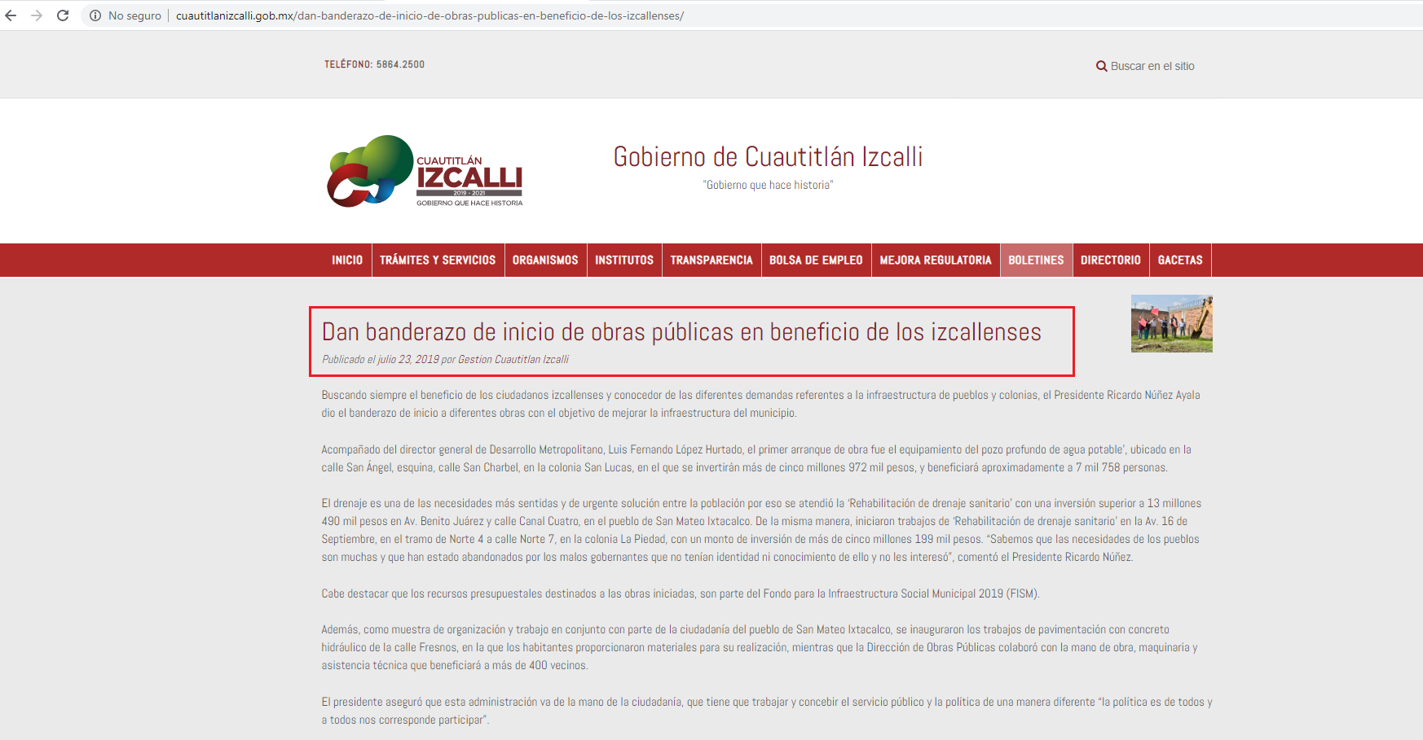

Por otra parte, de una lectura integral de la solicitud de información es posible advertir que los requerimientos identificados con los numerales 1 al 5, se encuentran inmersos en el numeral 6. Una vez sentado lo anterior, resulta oportuno traer a colación el artículo 96 Bis, fracción II de la Ley Orgánica Municipal del Estado de México; los numerales 26 y 27 de la Ley de Contratación Pública del Estado de México; los numerales 43 y 44 del Reglamento de la Ley de Contratación Pública del Estado de México; así como el artículo 39 del Bando Municipal de Cuautitlán Izcalli, porciones normativas que disponen a la literalidad lo siguiente:
Ley Orgánica Municipal del Estado de México
“Artículo 96 Bis.- El Director de Obras Públicas o el Titular de la Unidad Administrativa equivalente, tiene las siguientes atribuciones:
(…)
II. Planear y coordinar los proyectos de obras públicas y servicios relacionados con las mismas que autorice el Ayuntamiento , una vez que se cumplan los requisitos de licitación y otros que determine la ley de la materia;
(…)” [Sic]

Ley de Contratación Pública del Estado de México
“Artículo 26.- Las adquisiciones, arrendamientos y servicios se adjudicarán a través de licitaciones públicas, mediante convocatoria pública.
Artículo 27.- La Secretaría, las entidades, los tribunales administrativos y los ayuntamientos podrán adjudicar adquisiciones, arrendamientos y servicios, mediante las excepciones al procedimiento de licitación que a continuación se señalan:
- Invitación restringida.
- Adjudicación directa.” [Sic]

Reglamento de la Ley de Contratación Pública del Estado de México y Municipios
“Artículo 43.- La Secretaría, organismos auxiliares, tribunales administrativos y municipios, se auxiliarán de un Comité de Adquisiciones y Servicios, para la substanciación de los procedimientos de adquisición regulados en la Ley.
Artículo 44.- El Comité de Adquisiciones y Servicios se integrará por:
- En la Secretaría, por el titular del área encargada de operar el sistema de adquisiciones de las dependencias del Poder Ejecutivo, y en los organismos auxiliares, tribunales administrativos y municipios, por el titular de la unidad administrativa, quien fungirá como presidente;
- Un representante del área financiera de la Secretaría, entidad, tribunal administrativo o municipio, con función de vocal;
- Un representante de cada dependencia o unidad administrativa interesada en la adquisición de los bienes o contratación del servicio, con función de vocal;
- Un representante de la Consejería Jurídica o del área jurídica respectiva o quien lleve a cabo las funciones de esta naturaleza, con función de vocal;
- Un representante del Órgano de Control, con función de vocal; y
- Un secretario ejecutivo, que será designado por el presidente.
Los organismos auxiliares y tribunales administrativos que no cuenten con unidades administrativas con funciones de contraloría y jurídico, corresponderá a los titulares designar a los servidores públicos que por su perfil realicen las funciones de jurídico, y a la Contraloría, designar al servidor público que fungirá como su representante.
Los integrantes del comité tendrán derecho a voz y voto a excepción de los indicados en las fracciones V y VI, quienes sólo participarán con voz, debiendo fundamentar y motivar el sentido de su opinión, a efecto de que sea incluida en el acta correspondiente. En caso de empate, el presidente tendrá voto de calidad.
A las sesiones del comité podrá invitarse a cualquier persona cuya intervención se considere necesaria por el secretario ejecutivo, para aclarar aspectos técnicos o administrativos relacionados con los asuntos sometidos al comité.
Los integrantes del comité designarán por escrito a sus respectivos suplentes, y sólo participarán en ausencia del titular.
Los cargos de los integrantes del comité serán honoríficos.” [Sic]

Bando Municipal del Ayuntamiento de Cuautitlán Izcalli
“Artículo 39.- Para el despacho, estudio y planeación de los diversos asuntos de la administración pública municipal, el Ayuntamiento contará con las siguientes Dependencias:
- Secretaría del Ayuntamiento
- Tesorería Municipal
- Contraloría Municipal
- Dirección de Administración
- Dirección Jurídica y Consultiva
- Dirección de Desarrollo Urbano y Movilidad
- Dirección de Medio Ambiente
- Dirección de Obras Públicas
- Dirección de Bienestar
- Dirección de Vinculación Educativa
- Dirección de Arte, Cultura e Identidad
- Dirección de Desarrollo Económico
- Dirección de Servicios Públicos
- Comisaría General de Seguridad Ciudadana y Tránsito Municipal
- Unidad Municipal de Protección Civil y bomberos
- Coordinación General Municipal de Mejora Regulatoria
Las atribuciones de las dependencias serán las que se determinen en las disposiciones legales y reglamentarias aplicables” [Sic]

En efecto, de la normatividad previamente plasmada se desprende que la esfera competencial del Sujeto Obligado le permite planear, ejecutar, supervisar y mantener obras públicas, previo cumplimiento a los requisitos previstos en la Ley de Contratación Pública. De manera complementaria se precisa que la adjudicación de adquisiciones, arrendamientos o servicios se subordina al principio de licitación pública y excepcionalmente a la invitación restringida, así como a la adjudicación directa. Asimismo, en dicho proceso, participará un Comité de Adquisiciones y Servicios, el cual se nutre por representantes de múltiples unidades administrativas, en términos del Reglamento de la Ley de Contratación Pública del Estado de México y Municipios.

De ahí que deba arribarse a la premisa de que la información requerida es susceptible de ser generada, poseída y administrada por El Sujeto Obligado. Así las cosas, es óbice mencionar que la información requerida estriba dentro de las fronteras conceptuales del interés general y el alcance público, robustece lo anterior los artículos 24, fracción XII y 92, fracción XXIX de la Ley de Transparencia y Acceso a la Información Pública del Estado de México y Municipios, normatividad invocada cuyo contenido literal es el siguiente:
“Artículo 24. Para el cumplimiento de los objetivos de esta Ley, los sujetos obligados deberán cumplir con las siguientes obligaciones, según corresponda, de acuerdo a su naturaleza:
XII. Publicar y mantener actualizada la información relativa a las obligaciones generales de transparencia previstas en la presente Ley o determinadas así por el Instituto, y en general aquella que sea de interés público;
Artículo 92. Los sujetos obligados deberán poner a disposición del público de manera permanente y actualizada de forma sencilla, precisa y entendible, en los respectivos medios electrónicos, de acuerdo con sus facultades, atribuciones, funciones u objeto social, según corresponda, la información, por lo menos, de los temas, documentos y políticas que a continuación se señalan:
XXIX. La información sobre los procesos y resultados sobre procedimientos de adjudicación directa, invitación restringida y licitación de cualquier naturaleza, incluyendo la versión pública del expediente respectivo y de los contratos celebrados, que deberán contener, por los menos, lo siguiente:
a) De licitaciones públicas o procedimientos de invitación restringida:
1) La convocatoria o invitación emitida, así como los fundamentos legales aplicados para llevarla a cabo;
2) Los nombres de los participantes o invitados;
3) El nombre del ganador y las razones que lo justifican;
4) El área solicitante y la responsable de su ejecución;
5) Las convocatorias e invitaciones emitidas;
6) Los dictámenes y fallo de adjudicación;
7) El contrato y, en su caso, sus anexos;
8) Los mecanismos de vigilancia y supervisión, incluyendo en su caso, los estudios de impacto urbano y ambiental, según corresponda;
9) La partida presupuestal, de conformidad con el clasificador por objeto del gasto, en el caso de ser aplicable;
10) Origen de los recursos especificando si son federales, estatales o municipales, así como el tipo de fondo de participación o aportación respectiva;
11) Los convenios modificatorios que, en su caso, sean firmados, precisando el objeto y la fecha de celebración;
12) Los informes de avance físico y financiero sobre las obras o servicios contratados; 13) El convenio de terminación; y
14) El finiquito.
b) De las adjudicaciones directas:
1) La propuesta enviada por el participante;
2) Los motivos y fundamentos legales aplicados para llevarla a cabo;
3) La autorización del ejercicio de la opción;
4) En su caso, las cotizaciones consideradas, especificando los nombres de los proveedores y sus montos;
5) El nombre de la persona física o jurídica colectiva adjudicada;
6) La unidad administrativa solicitante y la responsable de su ejecución;
7) El número, fecha, el monto del contrato y el plazo de entrega o de ejecución de los servicios u obra;
8) Los mecanismos de vigilancia y supervisión, incluyendo, en su caso, los estudios de impacto urbano y ambiental, según corresponda;
9) Los informes de avance sobre las obras o servicios contratados;
10) El convenio de terminación; y
11) El finiquito.”

Robustece lo anterior, las siguientes imágenes ilustrativas, correspondientes a la tabla de aplicabilidad del Sujeto Obligado, misma que puede ser consultada en la siguiente dirección electrónica:
https://www.ipomex.org.mx/ipo3/lgt/indice/CUAUTITLANIZCALLI/art_93_i.web
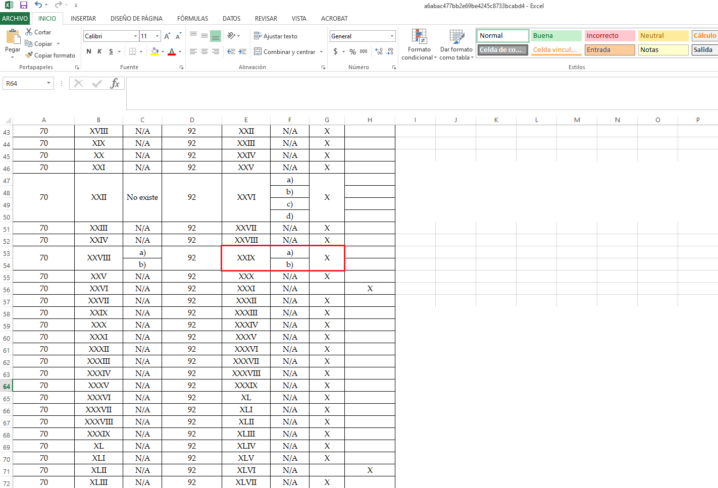
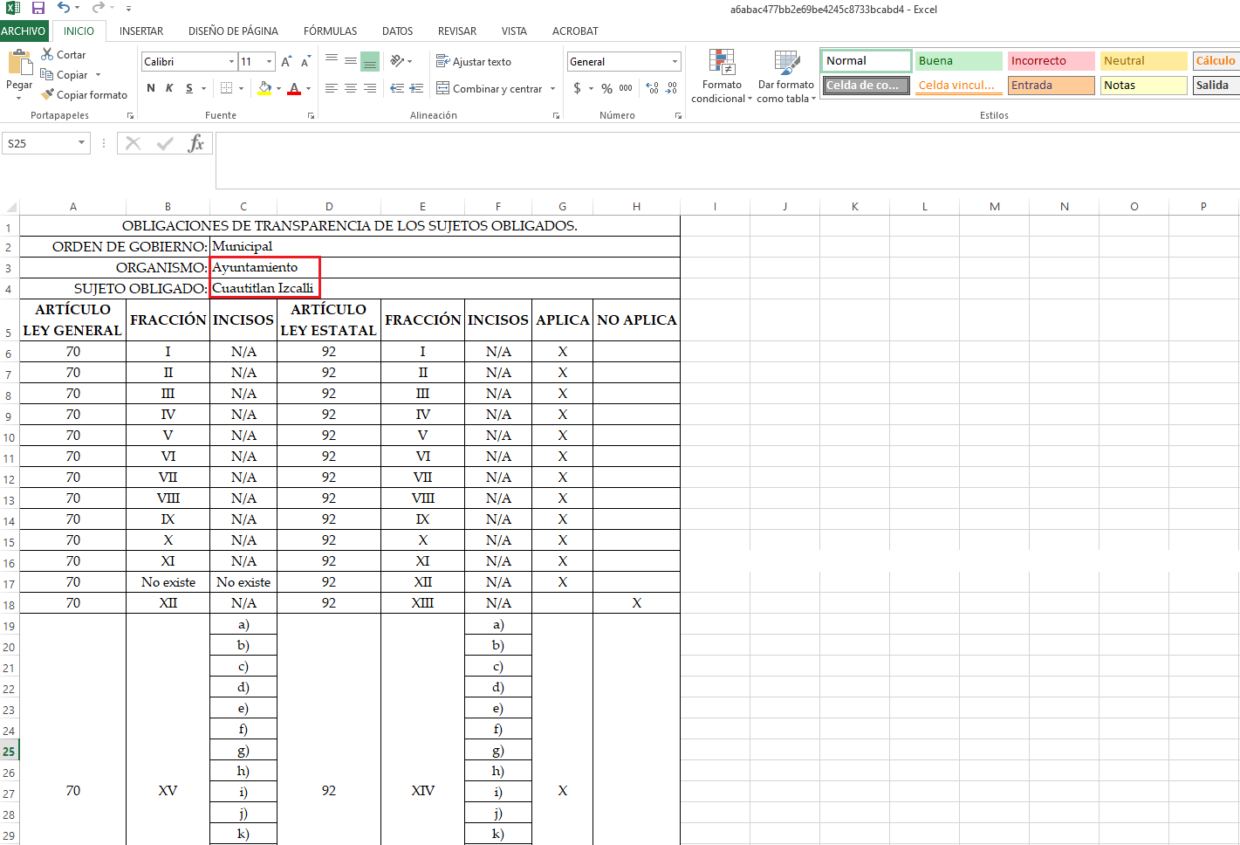
Aunado a lo anterior, como se mencionó en el antecedente segundo, en fecha dieciocho de diciembre de dos mil diecinueve, El Sujeto Obligado rindió su respuesta a la solicitud de información formulada por el particular, adjuntando para tal efecto lo siguiente:
- “ACUSE FOLIO 01122CUAUTIZCIP2019.pdf”: Oficio DOP/3294/2019 signado por el Titular de Obras Públicas y dirigido al Titular de la Unidad de Transparencia, en lo medular proporciona la liga electrónica https://www.ipomex.org.mx/ipo3/lgt/indice/CUAUTITLANIZCALLI/art_92_xxix_a/1.web, misma que remite a la fracción XXIX A “Resultados de procedimientos de licitación pública e invitación a cuando menos tres personas realiza”; de fecha once de diciembre de dos mil diecinueve.

En atención a la liga electrónica proporcionada por El Sujeto Obligado mediante respuesta, se advierte que está remite a la fracción XXIX A “Resultados de procedimientos de licitación pública e invitación a cuando menos tres personas realiza” del Portal IPOMEX del Sujeto Obligado, así las cosas, en el registro número 15 –quince- se encuentran inmersos diversos soportes documentales vinculados con la licitación pública MCI/DGDM-DOP/03FISM/2019/LP-016, correspondiente al Equipamiento de pozo profundo de agua potable, ubicado en la Calle San Ángel, esquina Calle San Charbel, ubicada en la Colonia San Lucas en el Municipio de Cuautitlán Izcalli, Estado de México. En ese contexto, los soportes documentales en cita serán materia de análisis más adelante.
De lo anterior, se desprende que El Sujeto Obligado inobservó el contenido de los artículos 161 y 162 de la Ley de Transparencia y Acceso a la Información Pública del Estado de México y Municipios, hipótesis normativas que a la letra rezan lo siguiente:
“Artículo 161. Cuando la información requerida por el solicitante ya esté disponible al público en medios impresos, tales como libros, compendios, trípticos, registros públicos, en formatos electrónicos disponibles en Internet o en cualquier otro medio, se le hará saber por el medio requerido por el solicitante la fuente, el lugar y la forma en que puede consultar, reproducir o adquirir dicha información en un plazo no mayor a cinco días hábiles. La fuente deberá ser precisa y concreta y no debe implicar que el solicitante realice una búsqueda en toda la información que se encuentre disponible.
Artículo 162. Las unidades de transparencia deberán garantizar que las solicitudes se turnen a todas las Áreas competentes que cuenten con la información o deban tenerla de acuerdo a sus facultades, competencias y funciones, con el objeto de que realicen una búsqueda exhaustiva y razonable de la información solicitada.” [Sic]

Inconforme con la respuesta del Sujeto Obligado, La Recurrente interpuso recurso de revisión en fecha ocho de enero, admitiéndose el catorce de enero, ambos del año dos mil veinte. Señalando como razones o motivos de inconformidad:
“Por medio del presente me dirijo a usted para enviarle un cordial saludo y hacer de su conocimiento que la información solicitada a través del oficio con número de folio 01122/CUAUTIZC/IP/2019 e ingresada a través de SAIMEX no me esta siendo proporcionada, toda vez que en una primera consulta se me informa que la dependencia encargada es Desarrollo metropolitano tal como hago constar en el archivo adjunto, con una impresión de pantalla de la plataforma de transparencia acceso a la información SAIMEX. donde la plataforma del enlace que se me proporcionan para consultar la información esta fuera de servicio, por lo que no se me esta proporcionando la información publica requerida.” [Sic]

Por otra parte, como fue referido en el antecedente tercero, La Recurrente adjuntó lo siguiente al momento de impugnar la respuesta del Sujeto Obligado:
- “inconformidad saimex.docx”: Escrito libre mediante el cual la ciudadana refiere que las ligas electrónicas proporcionadas mediante respuesta se encuentran fuera de servicio; de fecha veintiocho de diciembre de dos mil diecinueve.

Ahora bien, como fue mencionado con antelación, El Sujeto Obligado rindió su informe justificado, adjuntando para tal efecto lo siguiente:
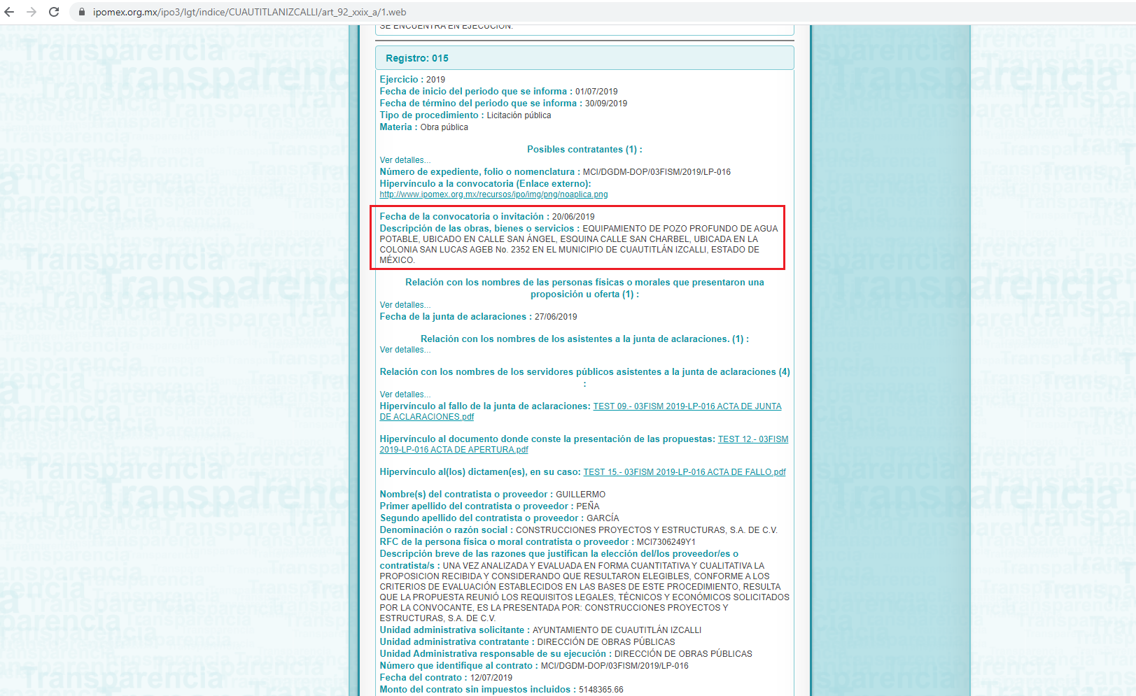
- “1122-240.pdf”: Oficio DGDM/0391/2020 signado por el Servidor Público Habilitado de la Dirección de Obras Públicas y dirigido al Titular de la Unidad de Transparencia, en lo medular refiere diversos antecedentes, asimismo, proporciona la siguiente liga electrónica https://www.ipomex.org.mx/ipo3/lgt/indice/CUAUTITLANIZCALLI/art_92_xxix_a/1.web, correspondiente a la fracción XXIX A “Resultados de procedimientos de licitación pública e invitación a cuando menos tres personas realiza” de su portal IPOMEX. De manera complementaria, precisa el número de registro en el cual se encuentra inmersa la información correspondiente a la obra que resulta de interés a la particular. Sirve de sustento la siguiente imagen ilustrativa:

En atención a lo descrito, es menester señalar que únicamente los siguientes soportes documentales pueden ser consultados en el registro correspondiente a la obra que nutre la solicitud de información 01122/CUAUTIZC/IP/2019:
- Acta de presentación y apertura de proposiciones.
- Acta de fallo.
- Contrato de obra pública MCI/DGDM-DOP/03FISM/2019/LP-016 celebrado entre el Municipio de Cuautitlán Izcalli y la persona moral “Construcciones, proyectos y estructuras, Sociedad Anónima de Capital Variable”

No obstante lo anterior, diversos datos fueron indebidamente testados de los soportes documentales en cita, tales como nombre y firma del presentante legal de la persona moral a la cual le fue adjudicado el contrato, domicilio fiscal de la persona moral, Registro Federal de Contribuyentes (proveedor), entre otros.

Con base en lo anteriormente expuesto, este Órgano Garante arriba a la conclusión de que El Sujeto Obligado no colmó ni total ni parcialmente el derecho de acceso a la información pública, lo anterior bajo la premisa de que no remitió el expediente completo de la obra referida en la solicitud de información 01122/CUAUTIZC/IP/2019. Asimismo, respecto de los soportes documentales remitidos no fue elaborada una debida versión pública.

Consecuentemente, resulta procedente ordenar la entrega, previa búsqueda exhaustiva y razonable, en versión pública de ser procedente, de la siguiente información:
- Expediente de la obra referida en la solicitud de información 01122/CUAUTIZC/IP/2019, actualizado al veintisiete de noviembre de dos mil diecinueve.

- Versión Pública
No pasa desapercibido que la información podría contener información susceptible de clasificar, por lo cual, dicha información debe ser clasificada para no vulnerar un derecho intangible. Aunado a que de ser en caso de contar con otra información consistente en datos personales, deberá generarse una versión pública, tal excepción a la publicidad, atiende a la coexistencia de datos públicos e información que tenga el carácter de confidencial (datos personales) o reservada, por lo que debe privilegiarse el acceso a la información bajo el principio de máxima divulgación, empero sin violar el derecho a la protección de datos personales, cuyo fundamento legal aplicable se encuentra inmerso en los numerales de la Ley de la materia, que a la letra esgrimen:
“Artículo 3. Para los efectos de la presente Ley se entenderá por:
(…)
IX. Datos personales: La información concerniente a una persona, identificada o identificable según lo dispuesto por la Ley de Protección de Datos Personales del Estado de México;
(…)
XLV. Versión pública: Documento en el que se elimine, suprime o borra la información clasificada como reservada o confidencial para permitir su acceso.
Artículo 122. La clasificación es el proceso mediante el cual el sujeto obligado determina que la información en su poder actualiza alguno de los supuestos de reserva o confidencialidad, de conformidad con lo dispuesto en el presente título.
[…]
Artículo 132. La clasificación de la información se llevará a cabo en el momento en que:
[…]
II. Se determine mediante resolución de autoridad competente; o
(…)
Artículo 137. Cuando un mismo medio, impreso o electrónico, contenga información pública y reservada o confidencial, la Unidad de Transparencia para efectos de atender una solicitud de información, deberán elaborar una versión pública en la que se testen las partes o secciones clasificadas, indicando su contenido de manera genérica y fundando y motivando su clasificación.” [Sic]

Verbigracia, previo a poner a disposición la información correspondiente debe considerarse que tiene carácter de confidencial el Registro Federal de Contribuyentes (RFC) que no sean de proveedores, cuenta bancaria, la Clave Única de Registro de Población (CURP), domicilio particular, teléfono particular, el nombre de las personas físicas que no tengan la calidad de servidor público o aquellos que no reciban recursos públicos, entre otros considerados como datos personales en términos de la normatividad aplicable.
En cuanto al Registro Federal de Contribuyentes de las personas físicas constituye un dato personal, ya que para su obtención es necesario acreditar ante la autoridad fiscal previamente la identidad de la persona, su fecha de nacimiento, entre otros aspectos.
Ahora bien, las personas físicas tramitan su inscripción en el registro con el propósito de realizar —mediante esa clave de identificación— operaciones o actividades de naturaleza fiscal, la cual, les permite hacer identificable respecto de una situación fiscal determinada.
Lo anterior es compartido por el ahora Instituto Nacional de Transparencia, Acceso a la Información y Protección de Datos Personales (INAI), conforme al criterio 19/17, el cual es del tenor literal siguiente:
“REGISTRO FEDERAL DE CONTRIBUYENTES (RFC) DE PERSONAS FÍSICAS.
El RFC es una clave de carácter fiscal, única e irrepetible, que permite identificar al titular, su edad y fecha de nacimiento, por lo que es un dato personal de carácter confidencial.
Resoluciones:
RRA 0189/17. Morena. 08 de febrero de 2017. Por unanimidad. Comisionado Ponente Joel Salas Suárez.
RRA 0677/17. Universidad Nacional Autónoma de México. 08 de marzo de 2017. Por unanimidad. Comisionado Ponente Rosendoevgueni Monterrey Chepov.
RRA 1564/17. Tribunal Electoral del Poder Judicial de la Federación. 26 de abril de 2017. Por unanimidad. Comisionado Ponente Oscar Mauricio Guerra Ford.” [Sic]

Así, el RFC se vincula al nombre de su titular, permite identificar la edad de la persona, su fecha de nacimiento, así como su homoclave, la cual es única e irrepetible y determina justamente la identificación de dicha persona para efectos fiscales, por lo éste constituye un dato personal que concierne a una persona física identificada e identificable.
En cuanto a la Clave Única de Registro de Población (CURP) en virtud de que éste se integra por datos personales que únicamente le conciernen a un particular como son su fecha de nacimiento, su nombre, sus apellidos y su lugar de nacimiento; información que permite distinguirlo del resto de los habitantes, se considera que es de carácter confidencial.
Argumento que es compartido por el Instituto Nacional de Transparencia, Acceso a la Información y Protección de Datos Personales, conforme al criterio número 18/17 el cual refiere:
“CLAVE ÚNICA DE REGISTRO DE POBLACIÓN (CURP).
La Clave Única de Registro de Población se integra por datos personales que sólo conciernen al particular titular de la misma, como lo son su nombre, apellidos, fecha de nacimiento, lugar de nacimiento y sexo. Dichos datos, constituyen información que distingue plenamente a una persona física del resto de los habitantes del país, por lo que la CURP está considerada como información confidencial”.
Resoluciones:
RRA 3995/16. Secretaría de la Defensa Nacional. 1 de febrero de 2017. Por unanimidad. Comisionado Ponente Rosendoevgueni Monterrey Chepov.
RRA 0937/17. Senado de la República. 15 de marzo de 2017. Por unanimidad. Comisionada Ponente Ximena Puente de la Mora.
RRA 0478/17. Secretaría de Relaciones Exteriores. 26 de abril de 2017. Por unanimidad. Comisionada Ponente Areli Cano Guadiana.” [Sic]

Lo anterior, sólo en caso de advertir información susceptible de clasificar, por ende, resulta necesario que el Comité de Transparencia del Sujeto Obligado emita el Acuerdo de Clasificación correspondiente que sustente la versión pública, el cual deberá cumplir cabalmente las formalidades previstas en el artículo 137 de la Ley de Transparencia y Acceso a la Información Pública del Estado de México y Municipios, así como los numerales aplicables de los LINEAMIENTOS GENERALES EN MATERIA DE CLASIFICACIÓN Y DESCLASIFICACIÓN DE LA INFORMACIÓN, ASÍ COMO PARA LA ELABORACIÓN DE VERSIONES PÚBLICAS, publicados en el Diario Oficial de la Federación en fecha quince de abril de dos mil dieciséis, mediante Acuerdo del Consejo Nacional del Sistema Nacional de Transparencia, Acceso a la Información Pública y Protección de Datos Personales.
En mérito de lo expuesto en líneas anteriores, resultan fundados los motivos de inconformidad que arguye El Recurrente en su medio de impugnación que fuera materia de estudio, por ello con fundamento en la primera hipótesis de la fracción III del artículo 186, de la Ley de Transparencia y Acceso a la Información Pública del Estado de México y Municipios, se REVOCA la respuesta a la solicitud de información número 01122/CUAUTIZC/IP/2019 que ha sido materia del presente fallo.
Razón por la cual es dable ORDENAR al Sujeto Obligado haga entrega a La Recurrente vía SAIMEX, en versión pública de ser procedente, de la información precisada con anterioridad.
Por lo antes expuesto y fundado es de resolverse y;

S E RESUELVE
PRIMERO. Se REVOCA la respuesta entregada por EL SUJETO OBLIGADO, a la solicitud de información número 01122/CUAUTIZC/IP/2019, por resultar fundados los motivos de inconformidad que arguye LA RECURRENTE, en términos del considerando CUARTO de la presente resolución.

SEGUNDO. Se ORDENA al SUJETO OBLIGADO realizar una búsqueda exhaustiva y razonable a fin de entregar a LA RECURRENTE, vía SAIMEX, en versión pública de ser procedente, de lo siguiente:
- Expediente de la obra referida en la solicitud de información 01122/CUAUTIZC/IP/2019, actualizado al veintisiete de noviembre de dos mil diecinueve.
Para la entrega en versión pública deberá emitir el Acuerdo del Comité de Transparencia en términos de los artículos 49, fracción VIII y 132 fracción II de la Ley de Transparencia y Acceso a la Información Pública del Estado de México y Municipios, en el que funde y motive las razones sobre los datos que se supriman o eliminen y se ponga a disposición del recurrente.

TERCERO. Notifíquese al Titular de la Unidad de Transparencia del SUJETO OBLIGADO, para que conforme al artículo 186 último párrafo, 189 segundo párrafo y 194 de la Ley de Transparencia y Acceso a la Información Pública del Estado de México y Municipios; dé cumplimiento a lo ordenado dentro del plazo de diez días hábiles, debiendo informar a este Instituto en un plazo de tres días hábiles siguientes sobre el cumplimiento dado a la presente resolución.

CUARTO. Notifíquese la presente resolución a LA RECURRENTE a través del Sistema de Acceso a la Información Mexiquense (SAIMEX).

QUINTO. Se hace del conocimiento de LA RECURRENTE que, de conformidad con lo establecido en el artículo 196 de la Ley de Transparencia y Acceso a la Información Pública del Estado de México y Municipios, en caso de que considere que la resolución le cause algún perjuicio podrá impugnarla vía juicio de amparo en los términos de las leyes aplicables.

ASÍ LO RESUELVE, POR UNANIMIDAD DE VOTOS EL PLENO DEL INSTITUTO DE TRANSPARENCIA, ACCESO A LA INFORMACIÓN PÚBLICA Y PROTECCIÓN DE DATOS PERSONALES DEL ESTADO DE MÉXICO Y MUNICIPIOS, CONFORMADO POR LOS COMISIONADOS ZULEMA MARTÍNEZ SÁNCHEZ, EVA ABAID YAPUR, JOSÉ GUADALUPE LUNA HERNÁNDEZ, JAVIER MARTÍNEZ CRUZ Y LUIS GUSTAVO PARRA NORIEGA EN LA DÉCIMA SESIÓN ORDINARIA CELEBRADA EL DIECINUEVE DE MARZO DE DOS MIL VEINTE, ANTE EL SECRETARIO TÉCNICO DEL PLENO, ALEXIS TAPIA RAMÍREZ.

Zulema Martínez Sánchez
Comisionada Presidenta
(Rúbrica).

Eva Abaid Yapur
Comisionada
(Rúbrica).

José Guadalupe Luna Hernández
Comisionado
(Rúbrica).

Javier Martínez Cruz
Comisionado
(Rúbrica).

Luis Gustavo Parra Noriega
Comisionado
(Rúbrica).

Alexis Tapia Ramírez
Secretario Técnico del Pleno
(Rúbrica).

Esta hoja corresponde a la resolución de fecha diecinueve de marzo de dos mil veinte, emitida en el recurso de revisión 00240/INFOEM/IP/RR/2020.
OSAM/JCMA

IMPROCEDENCIA Y SOBRESEIMIENTO EN EL JUICIO DE AMPARO. LAS CAUSAS PREVISTAS EN LOS ARTÍCULOS 73 Y 74 DE LA LEY DE LA MATERIA, RESPECTIVAMENTE, NO SON INCOMPATIBLES CON EL ARTÍCULO 25.1 DE LA CONVENCIÓN AMERICANA SOBRE DERECHOS HUMANOS. Del examen de compatibilidad de los artículos 73 y 74 de la Ley de Amparo con el artículo 25.1 de la Convención Americana sobre Derechos Humanos no se advierte que el derecho interno desatienda los estándares que pretenden proteger los derechos humanos en dicho tratado, por regular causas de improcedencia y sobreseimiento que impiden abordar el estudio de fondo del asunto en el juicio de amparo, en virtud de que el propósito de condicionar el acceso a los tribunales para evitar un sobrecargo de casos sin mérito, es en sí legítimo, por lo que esa compatibilidad, en cuanto a los requisitos para la admisibilidad de los recursos dependerá, en principio, de los siguientes criterios: no pueden ser irracionales ni de tal naturaleza que despojen al derecho de su esencia, ni discriminatorios y, en el caso, la razonabilidad de esas causas se justifica por la viabilidad de que una eventual sentencia concesoria tenga un ámbito de protección concreto y no entre en conflicto con el orden jurídico, no son de tal naturaleza que despojen al derecho de su esencia ni tampoco son discriminatorias, pues no existe alguna condicionante para su aplicabilidad, en función de cuestiones personales o particulares del quejoso. Por tanto, las indicadas causas de improcedencia y sobreseimiento no son incompatibles con el citado precepto 25.1, pues no impiden decidir sencilla, rápida y efectivamente sobre los derechos fundamentales reclamados como violados dentro del juicio de garantías.

